ĐẠI HỌC QUỐC GIA TP. HỒ CHÍ MINH
TRƯỜNG ĐẠI HỌC CÔNG NGHỆ THÔNG TIN



XÂY DỰNG RESTFUL API BẰNG DJANGO CHO HỆ THỐNG TRA CỨU XÉT TỐT NGHIỆP SINH VIÊN NGÀNH CNTT CHÍNH QUY

Nhóm 05
Sinh viên thực hiện:
STT | Họ tên | MSSV | Ngành
1 | Phan Trung Kiên | 23520805 | Công nghệ thông tin

TP. HỒ CHÍ MINH – 06/2026

GIỚI THIỆU
Đề tài tập trung xây dựng RESTful API bằng Django cho hệ thống tra cứu xét tốt nghiệp sinh viên ngành CNTT chính quy tại một trường đại học. Ứng dụng giúp cung cấp các dịch vụ dữ liệu để tính toán tiến độ tích lũy và tra cứu điều kiện ra trường của sinh viên một cách tự động. Hệ thống triển khai trên nền framework Django sử dụng ngôn ngữ Python. Cơ sở dữ liệu tích hợp SQLite được dùng để lưu trữ cục bộ. Thư viện django-import-export hỗ trợ nạp lịch sử học tập từ file Excel/CSV. Thuật toán áp dụng hàm MAX(diem_so) để xử lý chính xác các môn học lại. Kết quả đạt được là một hệ thống backend API vận hành ổn định. Phần mềm thực hiện quét điều kiện chặn tốt nghiệp đạt tối thiểu 125 tín chỉ. Hệ thống đồng thời cung cấp API rà soát tự động chứng chỉ ngoại ngữ, thể chất, quốc phòng.
Trong đồ án này, nhóm đã tự phân tích, thiết kế và phát triển hệ thống từ đầu mà không tham khảo hay sử dụng code mẫu từ các nguồn bên ngoài. Toàn bộ cơ sở dữ liệu và logic xử lý nghiệp vụ đều được nhóm tự thiết kế dựa trên việc phân tích yêu cầu và nghiên cứu các quy chế đào tạo liên quan. Nhóm đã tự tìm hiểu và áp dụng Django Administration, thư viện django-import-export, và các kỹ thuật xử lý toán tử SQL thuần để đảm bảo tính nhất quán dữ liệu trong các tiến trình kết xuất điểm số và xét tốt nghiệp.

MÔ TẢ CƠ SỞ DỮ LIỆU
Cơ sở dữ liệu (CSDL) của hệ thống được nhóm thiết kế dựa trên các yêu cầu nghiệp vụ sau khi phân tích, sử dụng SQLite làm hệ quản trị cơ sở dữ liệu chính nhằm tối ưu hóa tiến trình lưu trữ cục bộ. Hệ thống bao gồm 1 bảng tích hợp sẵn và 5 bảng dữ liệu để quản lý thông tin sinh viên, danh mục môn học, điểm học phần, chứng chỉ ngoại ngữ đầu ra, và các thông tin bổ sung phục vụ xét tốt nghiệp, được mô tả trực quan qua lược đồ CSDL dưới đây:
SINH_VIEN (mssv, ho_ten, nguyen_quan, ngay_sinh)
- Tân từ: Mỗi sinh viên khi nhập học cần lưu trữ mã số sinh viên (khóa chính), họ và tên, nguyên quán, và ngày sinh để làm cơ sở định danh duy nhất trong toàn bộ hệ thống đào tạo.
MON_HOC (ma_mon, ten_mon, so_tin_chi, loai_khoi_kien_thuc, is_bat_buoc)
- Tân từ: Danh mục môn học lưu trữ mã môn học (khóa chính), tên môn học, số tín chỉ tương ứng của học phần, phân loại khối kiến thức (Đại cương, Cơ sở ngành, Chuyên ngành), và trạng thái môn học đó có thuộc diện bắt buộc xét tốt nghiệp hay không.
DIEM_HOC_PHAN (id, mssv, ma_mon, diem_so, hoc_ky, nam_hoc)
- Tân từ: Bảng lưu trữ chi tiết lịch sử điểm số của sinh viên, bao gồm mã số sinh viên (khóa ngoại), mã môn học (khóa ngoại), điểm số tổng kết học phần hệ 10, học kỳ tích lũy, và năm học diễn ra học phần đó. Cấu trúc này được ràng buộc duy nhất (Unique Constraint) trên bộ bốn thuộc tính (mssv, ma_mon, hoc_ky, nam_hoc) để làm móng cho thuật toán lọc điểm cải thiện.
CHUNG_CHI_NGOAI_NGU (id, mssv, loai_chung_chi, diem_so, is_dat_chuan, ngay_cap)
- Tân từ: Thông tin chứng chỉ ngoại ngữ dùng để xét chuẩn đầu ra tốt nghiệp, lưu trữ mã số sinh viên (khóa ngoại), loại chứng chỉ sở hữu (IELTS/TOEIC), điểm số chứng chỉ đạt được dưới dạng số thực thập phân, trạng thái hệ thống xác nhận đạt chuẩn, và ngày cấp chứng chỉ.
THONG_TIN_BO_SUNG (id, mssv, diem_ren_luyen, chung_chi_qpop, chung_chi_gdtc)
- Tân từ: Quản lý các điều kiện chặn tốt nghiệp bắt buộc khác ngoài số tín chỉ tích lũy, lưu trữ mã số sinh viên (khóa ngoại), số điểm rèn luyện, tình trạng hoàn thành chứng chỉ Giáo dục quốc phòng an ninh, và tình trạng hoàn thành Giáo dục thể chất.
AUTH_USER (id, username, password)
- Tân từ: Bảng quản trị tài khoản hệ thống của Django, lưu trữ mã định danh tài khoản (khóa chính), tên đăng nhập (username) và mật khẩu đã được mã hóa (password). Bảng này đóng vai trò xác thực quyền truy cập vào phân hệ Admin Dashboard để thực hiện các thao tác cấu hình dữ liệu và import file hàng loạt từ Excel/CSV.
Để cụ thể hóa mối quan hệ thực thể, sự ràng buộc dữ liệu khóa ngoại và các quy tắc toàn vẹn hệ thống giữa 6 bảng dữ liệu nêu trên, cấu trúc thực thể liên kết (ERD) chi tiết của hệ thống được minh họa cụ thể thông qua sơ đồ dưới đây:
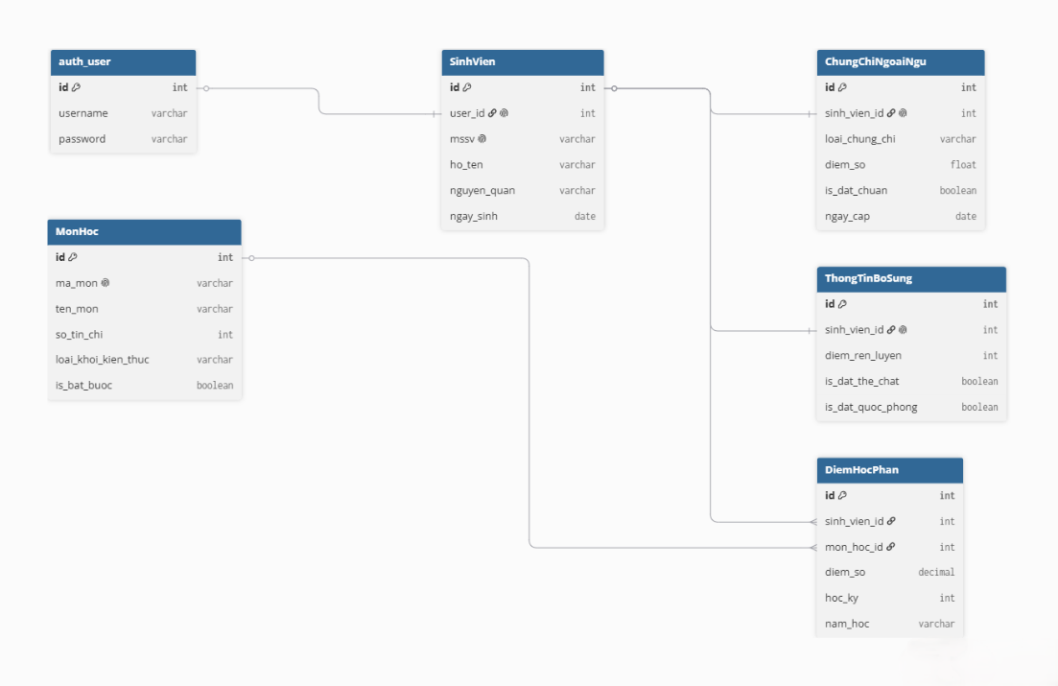
Hình 1 Sơ đồ ERD cho hệ thống tra cứu xét tốt nghiệp sinh viên

PHÂN TÍCH YÊU CẦU VÀ TỔNG QUAN HỆ THỐNG

Tổng quan hệ thống
Trong đồ án này, một đơn vị cốt lõi được hệ thống tập trung xử lý và đề cập liên tục là Học phần tích lũy (Tín chỉ). Hiểu một cách đơn giản, mỗi môn học tại trường được định danh bằng một mã học phần riêng biệt kèm cấu trúc số tín chỉ quy đổi tương ứng theo quy chế đào tạo. Trên hệ thống backend, dữ liệu điểm số và tín chỉ này sẽ được dùng làm điều kiện chung để tính toán, thẩm định tự động trạng thái xét đạt hoặc bị chặn tốt nghiệp của sinh viên.
Để cụ thể hóa luồng tương tác và phân rã các tính năng cốt lõi của hệ thống RESTful API, sơ đồ Use Case tổng quan được thể hiện chi tiết dưới đây:
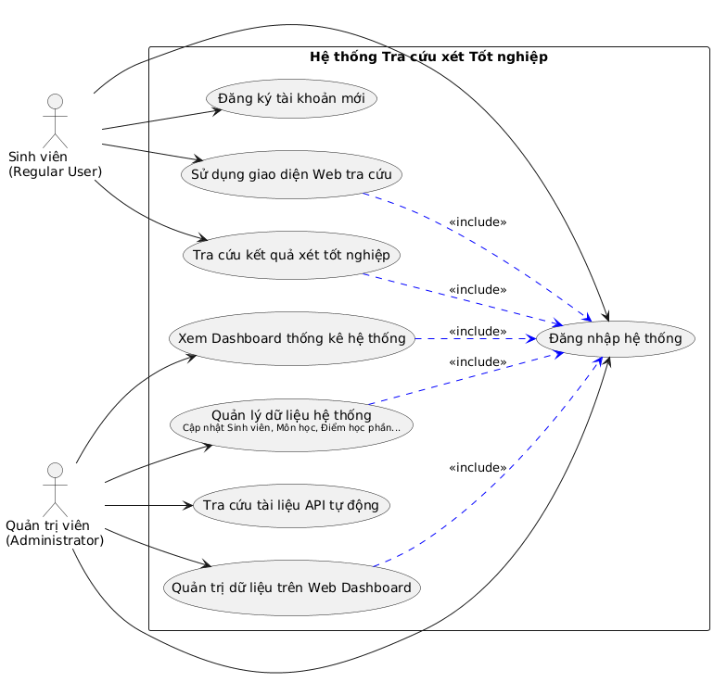
Hình 2 Sơ đồ Use Case của hệ thống tra cứu xét tốt nghiệp sinh viên.
Sơ đồ Use Case trên mô tả tổng quan các chức năng chính của hệ thống, tập trung vào hai phân hệ cốt lõi là Tra cứu điều kiện tốt nghiệp (dành cho Sinh viên) và Quản trị, thống kê phôi dữ liệu (dành cho Admin). Hệ thống đồng thời cung cấp các tính năng bổ trợ bao gồm quản lý thông tin các bảng dữ liệu hệ thống và tra cứu tài liệu API tự động. Ứng dụng phục vụ hai nhóm tác nhân chính là Sinh viên (Regular User) và Quản trị viên (Administrator), trong đó mỗi tác nhân sở hữu quyền hạn và phạm vi chức năng riêng biệt phù hợp với vai trò của mình.

Phân quyền và vai trò người dùng

Sinh viên (Regular User)
Sinh viên là đối tượng tương tác chính của hệ thống, thực hiện các hoạt động khởi tạo tài khoản và tra cứu tiến độ tích lũy cá nhân. Mỗi tài khoản sinh viên đăng ký thành công sẽ được gắn liền với một hồ sơ duy nhất dựa trên Mã số sinh viên (MSSV) để theo dõi lịch sử học tập.
Sau khi đăng nhập qua bộ kiểm duyệt bắt buộc, sinh viên có quyền gửi yêu cầu tra cứu điều kiện tốt nghiệp qua API hoặc thao tác trực tiếp trên giao diện web. Hệ thống sẽ tự động quét tổng số tín chỉ tích lũy (đảm bảo đạt mốc chặn tối thiểu 125 tín chỉ), rà soát danh mục môn học bắt buộc, và thẩm định trạng thái đạt chuẩn của chứng chỉ ngoại ngữ đầu ra cùng các học phần Giáo dục thể chất, Giáo dục quốc phòng.

Quản trị viên (Administrator)
Quản trị viên là người vận hành backend, chịu trách nhiệm kiểm soát toàn bộ kho dữ liệu và theo dõi tỷ lệ tốt nghiệp tổng quan. Khi một tài khoản đăng nhập thành công và được hệ thống nhận diện thuộc vai trò quản trị hệ thống, Admin sẽ được cấp các đặc quyền khai thác chuyên sâu.
Admin có toàn quyền quản lý dữ liệu hệ thống thông qua các thao tác thêm, cập nhật, hoặc xóa bỏ thông tin hồ sơ Sinh viên, danh mục Môn học và Điểm học phần. Đồng thời, Admin được phép khai thác phân hệ Dashboard thống kê để theo dõi số liệu báo cáo thời gian thực (tổng số sinh viên, số sinh viên đạt ngoại ngữ, số sinh viên đủ điều kiện ra trường) và tra cứu hệ thống tài liệu kỹ thuật tự động.

Mô tả quy trình nghiệp vụ
Dựa trên kiến trúc mã nguồn hiện thực, quy trình nghiệp vụ của hệ thống được tổ chức đồng bộ thông qua 3 luồng xử lý tương tác tuần tự cốt lõi: Quy trình Đăng ký tài khoản mới (tự động thiết lập liên kết hồ sơ thực thể), Quy trình Đăng nhập hệ thống (bóc tách và phân định vai trò người dùng qua cơ chế xử lý ngoại lệ), và Quy trình Thẩm định tốt nghiệp tự động.
Trong đó, quy trình thẩm định đóng vai trò trung tâm khi kích hoạt tầng dịch vụ gọi toán tử SQL thuần, sử dụng hàm MAX(diem_so) để làm sạch lịch sử điểm số trước khi tiến hành rà soát các điều kiện chặn (tổng số tín chỉ đạt mốc tối thiểu 125, trạng thái đạt chuẩn ngoại ngữ đầu ra cùng các học phần Giáo dục thể chất, Giáo dục quốc phòng). Lộ trình luân chuyển dữ liệu và cơ chế phản hồi mã trạng thái HTTP (Request/Response) của 3 quy trình trên được mô tả trực quan qua sơ đồ tuần tự dưới đây:
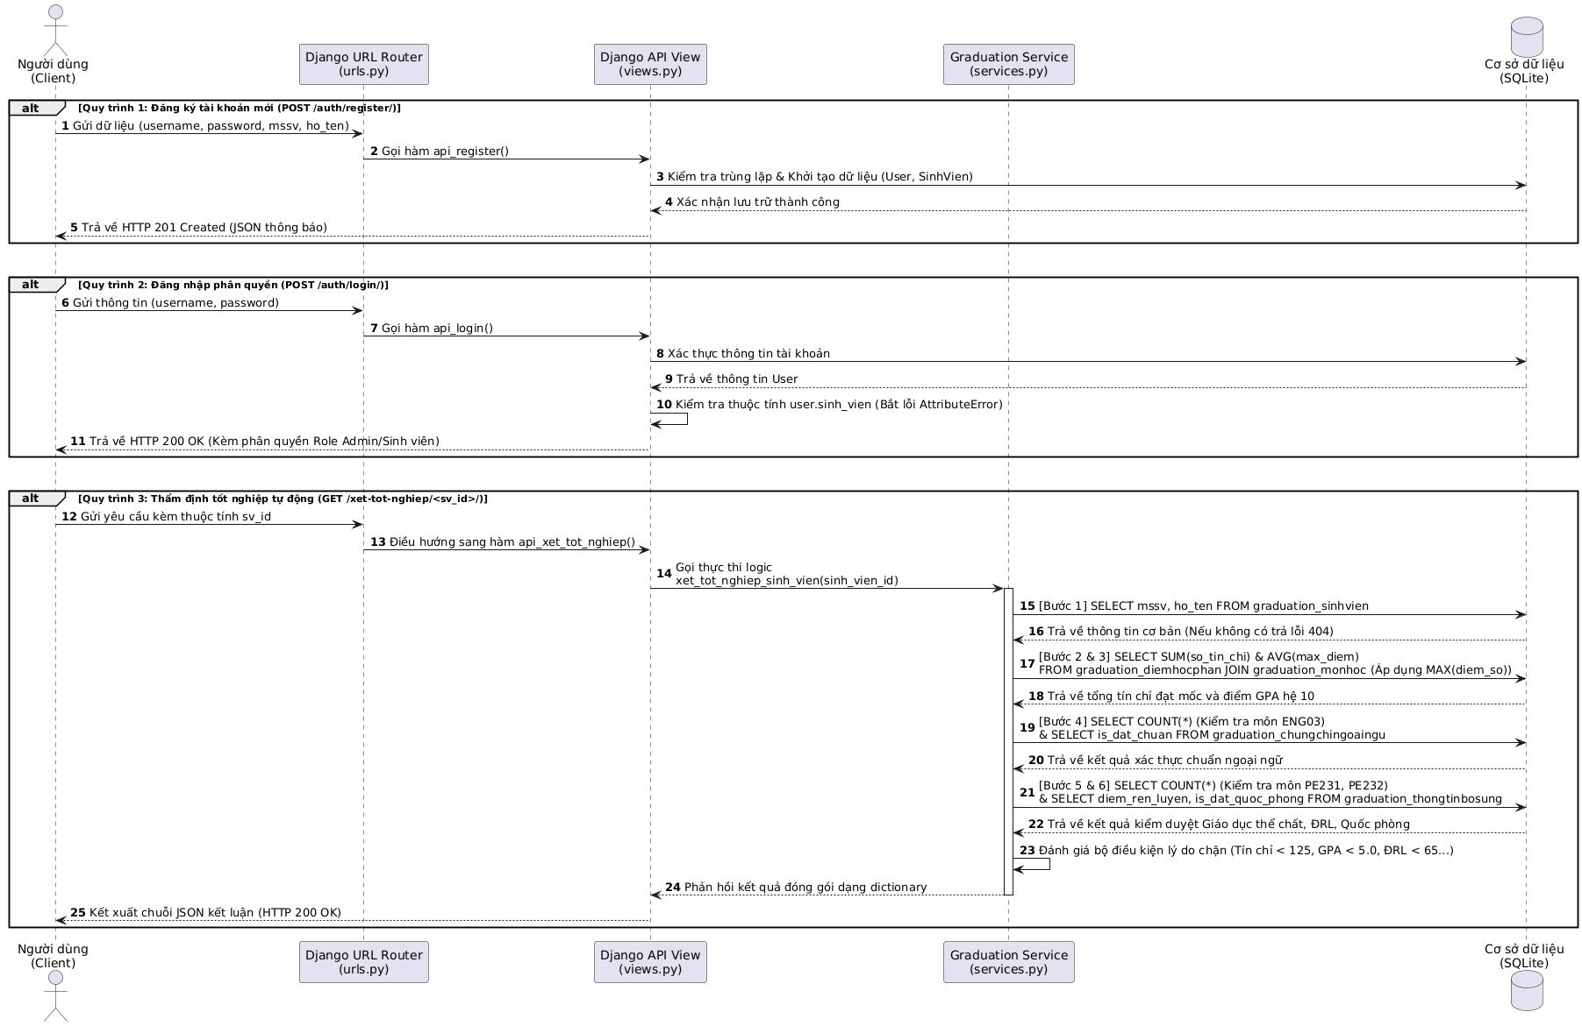
Hình 3 Sơ đồ tuần tự các quy trình nghiệp vụ cốt lõi của hệ thống.

THIẾT KẾ HỆ THỐNG

Phân rã chức năng hệ thống
Để định hình kiến trúc mô-đun hóa và quản lý toàn diện các thành phần cấu tạo nên ứng dụng, các tính năng của hệ thống được bóc tách và phân rã cấu trúc theo mô hình cây phân cấp thành 05 phân hệ nghiệp vụ chính. Cấu trúc phân rã này giúp hệ thống cô lập các luồng xử lý và đặc tả chi tiết từ tầng xác thực, tầng quản lý danh mục thực thể đến các thuật toán thẩm định tốt nghiệp tự động.
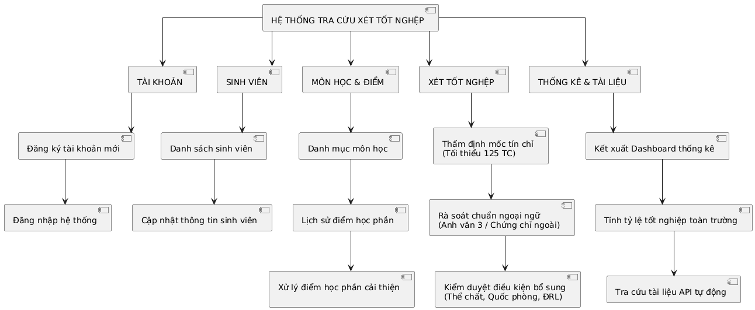
Hình 4 Sơ đồ phân rã chức năng của hệ thống tra cứu xét tốt nghiệp.
Dựa trên sơ đồ phân rã chức năng (Hình 4), vai trò và phạm vi xử lý của từng phân hệ được quy định cụ thể như sau:
- Phân hệ Tài khoản: Chịu trách nhiệm kiểm soát quyền định danh truy cập hệ thống thông qua hai chức năng cơ bản là đăng ký tài khoản sinh viên mới (tự động liên kết dữ liệu hồ sơ) và đăng nhập hệ thống để cấp quyền tương tác.
- Phân hệ Sinh viên: Hỗ trợ kết xuất danh sách sinh viên hiện có trên hệ thống và cho phép cập nhật, chỉnh sửa thông tin hồ sơ cá nhân khi có sai sót.
- Phân hệ Môn học & Điểm: Quản lý danh mục các môn học thuộc chương trình đào tạo của trường, lưu trữ lịch sử điểm số và thực thi tầng lọc dữ liệu điểm học phần cải thiện hoặc học lại (áp dụng hàm toán tử MAX(diem_so) để chỉ giữ lại đầu điểm cao nhất).
- Phân hệ Xét tốt nghiệp: Phân hệ trung tâm chịu trách nhiệm quét tự động bộ điều kiện chặn tốt nghiệp bao gồm: thẩm định tổng mốc tín chỉ tích lũy (yêu cầu >= 125 tín chỉ), rà soát chuẩn ngoại ngữ đầu ra (qua học phần Anh văn 3 hoặc chứng chỉ nộp ngoài), và kiểm duyệt các điều kiện bổ sung bắt buộc (Giáo dục thể chất, Giáo dục quốc phòng).
- Phân hệ Thống kê & Tài liệu: Phục vụ đặc quyền của quản trị viên để kết xuất Dashboard báo cáo số liệu thời gian thực (tổng số sinh viên, tỷ lệ tốt nghiệp toàn trường) và tích hợp công cụ tra cứu tài liệu API tự động.

Sơ đồ lớp
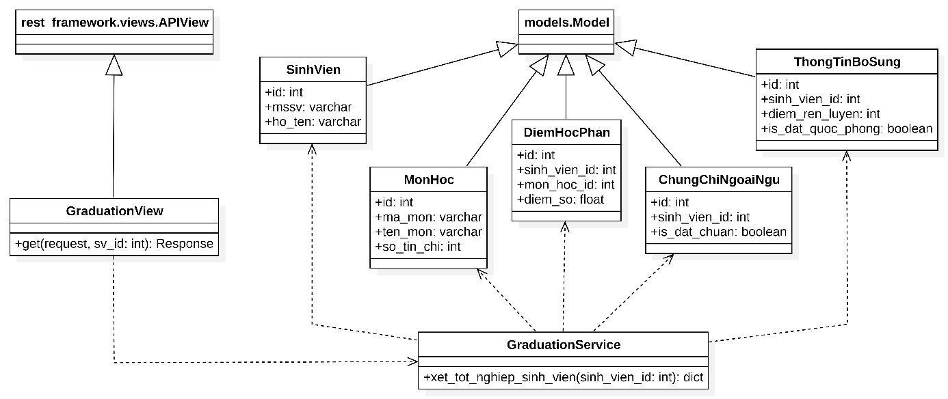
Hình 5 Sơ đồ lớp các thành phần chức năng hệ thống
Kiến trúc các lớp trong hệ thống được phân rã cụ thể như sau:
- Tính kế thừa hệ thống (OOP Inheritance): Toàn bộ các lớp thực thể dữ liệu (SinhVien, MonHoc, DiemHocPhan, ChungChiNgoaiNgu, ThongTinBoSung) đều được kế thừa từ lớp cha nền tảng models.Model của Django thông qua quan hệ Generalization. Tương tự, tầng kiểm soát giao tiếp API GraduationView thực hiện kế thừa từ lớp cha APIView của Django Rest Framework.
- Luồng phụ thuộc kiến trúc (Dependency): Sơ đồ đặc tả rõ luồng xử lý đơn hướng và cô lập nghiệp vụ. Tầng giao diện GraduationView phụ thuộc (Dependency) vào lớp dịch vụ GraduationService để chuyển tiếp tham số. Sau đó, GraduationService đóng vai trò là Controller trung tâm, chủ động phụ thuộc và khai thác cấu trúc của 05 lớp Model bên trên nhằm thực thi các toán tử SQL thuần, tính toán mốc tín chỉ, điểm rèn luyện, và chuẩn ngoại ngữ đầu ra mà không làm ảnh hưởng đến tính đóng gói của dữ liệu.

KIẾN TRÚC TRIỂN KHAI HỆ THỐNG

Kiến trúc hệ thống Backend
Nhóm đã xây dựng hệ thống Backend theo mô hình kiến trúc Monolithic kết hợp tầng dịch vụ (Service Layer), trong đó toàn bộ nhóm chức năng nghiệp vụ của hệ thống được tổ chức tập trung vào trong một module ứng dụng (Django app) duy nhất mang tên là graduation. Cách tiếp cận này giúp hệ thống cực kỳ tinh gọn, giảm thiểu độ phức tạp khi cấu hình liên kết, dễ bảo trì và chỉnh sửa logic nghiệp vụ tại một điểm tập trung.
IE221/
│
├── mysite/
│ ├── settings.py ← Cấu hình CSDL SQLite, REST Framework, khai báo các app
│ ├── urls.py ← Kết nối định tuyến chính của hệ thống
│
├── graduation/ ← Module xử lý nghiệp vụ xét tốt nghiệp chính
├── db.sqlite3 ← Cơ sở dữ liệu cục bộ SQLite của hệ thống
├── manage.py ← Chạy server, tạo migrations, ...
Đối với module chức năng graduation, cấu trúc bên trong sẽ có model riêng, view điều phối riêng, hệ thống giao diện (templates) riêng. Điểm đặc biệt là toàn bộ các logic tính toán toán tử phức tạp được cô lập tại tệp services.py để giữ cho code luôn sạch sẽ và tường minh.
├── graduation/
│ ├── migrations/
│ ├── templates/
│ │ └── graduation/ ← Thư mục chứa giao diện hiển thị front-end
│ │ ├── dang_ky.html ← Giao diện đăng ký tài khoản sinh viên
│ │ ├── dang_nhap.html ← Giao diện đăng nhập hệ thống
│ │ ├── dashboard.html ← Giao diện bảng điều khiển thống kê dữ liệu
│ │ ├── ket_qua.html ← Giao diện kết xuất kết luận tốt nghiệp chi tiết
│ │ └── tra_cuu.html ← Giao diện tìm kiếm, tra cứu hồ sơ học tập
│ ├── admin.py ← Cấu hình giao diện trang quản trị của Admin
│ ├── apps.py ← Khai báo và cấu hình thông tin mô-đun ứng dụng
│ ├── models.py ← Định nghĩa model cho module theo CSDL
│ ├── services.py ← Tầng chứa logic thuật toán kiểm duyệt nghiệp vụ ngầm
│ ├── tests.py ← Viết các kịch bản kiểm thử mã nguồn tự động
│ ├── urls.py ← Định nghĩa URL patterns cho các chức năng của module
│ └── views.py ← Logic xử lý API endpoints và điều phối dữ liệu lên giao diện

Thiết kế, triển khai các API & Endpoints hệ thống
- Module Graduation (8 APIs/Endpoints)
− Các API chức năng xử lý dữ liệu JSON (4 APIs):
- POST /auth/register/ - Đăng ký tài khoản sinh viên mới vào hệ thống
- POST /auth/login/ - Đăng nhập hệ thống phân quyền Admin / Sinh viên
- GET /xet-tot-nghiep/{sv_id}/ - Kịch hoạt thuật toán tự động rà soát 6 điều kiện chặn tốt nghiệp
- GET /dashboard/summary/ - Truy vấn số liệu thống kê tổng quan và tỷ lệ tốt nghiệp (Đặc quyền Admin)
− Các Endpoints hệ thống tài liệu và điều phối giao diện (5 Endpoints):
- GET /api/swagger/ (hoặc /api/redoc/) - Cổng giao diện tra cứu cấu trúc và tương tác tài liệu API tự động Swagger UI / ReDoc.
- GET /api/register/ - Điều phối hiển thị giao diện trang Đăng ký tài khoản sinh viên (dang_ky.html).
- GET /api/login/ - Điều phối hiển thị giao diện trang Đăng nhập hệ thống (dang_nhap.html).
- GET /api/tra-cuu/ - Điều phối hiển thị giao diện chức năng Tìm kiếm và Tra cứu hồ sơ học tập (tra_cuu.html, ket_qua.html).
- GET /dashboard/summary/ - Điều phối hiển thị giao diện Bảng điều khiển thống kê dữ liệu trực quan (dashboard.html) ở tầng cổng tổng dự án.
− Hệ thống Quản trị tích hợp (Django Admin):
- GET /admin/ - Cổng giao diện quản trị cơ sở dữ liệu dành riêng Administrator.

Kiến trúc triển khai
Hệ thống được triển khai theo mô hình Client-Server, trong đó kiến trúc RESTful API kết hợp tầng dịch vụ (Service Layer) đóng vai trò xử lý các yêu cầu nghiệp vụ và quản lý dữ liệu trung tâm. Kiến trúc triển khai tổng thể của hệ thống có thể được minh họa như sau:
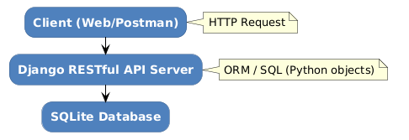
Hình 6 Mô hình Client – Server
Trong mô hình trên, client có thể là một ứng dụng web hay là một hệ thống bên thứ ba như là Postman hoặc Swagger UI (trong phạm vi đồ án này, nhóm thực hiện kiểm thử thủ công hoàn toàn các API endpoint bằng Postman). Client sẽ gửi yêu cầu thông qua giao thức HTTP đến Django RESTful API Server, nơi nó sẽ thực hiện việc xác thực người dùng, xử lý các nghiệp vụ chính của hệ thống, và cung cấp API theo chuẩn REST.
Dữ liệu của hệ thống được lưu trữ trong một CSDL SQLite, nó được triển khai tích hợp cục bộ ngay trong thư mục gốc dự án (db.sqlite3) và kết nối tới backend qua Django ORM. Tất cả các thao tác của ứng dụng đều được xử lý thông qua lớp truy cập dữ liệu này nhằm đảm bảo tính toàn vẹn và nhất quán của dữ liệu.

KẾT LUẬN

Kết quả đạt được
Sau quá trình phân tích quy chế và phát triển, nhóm đã hoàn thành hệ thống RESTful API backend kết hợp giao diện Web cho việc tra cứu xét tốt nghiệp sinh viên ngành CNTT chính quy. Hệ thống đã triển khai thành công 04 chức năng nghiệp vụ cốt lõi thông qua 4 API dữ liệu JSON và 5 endpoints điều phối giao diện/tài liệu, tất cả đều vận hành ổn định và đạt kết quả kiểm thử kỳ vọng. Chức năng nhóm hài lòng nhất là Thẩm định tốt nghiệp tự động. Tại đây, hệ thống đã thực thi xuất sắc toán tử SQL thuần tại tầng dịch vụ services.py, sử dụng hàm MAX(diem_so) để rà soát, làm sạch lịch sử điểm số của các môn học lại/học cải thiện, tính toán chính xác mốc tích lũy tối thiểu 125 tín chỉ và kết xuất kết luận trực quan, đảm bảo tính nhất quán dữ liệu tuyệt đối.

Hạn chế
Mặc dù đã xây dựng thành công bộ kịch bản kiểm thử tự động (Automated Unit Tests) để rà soát các ràng buộc toàn vẹn của cơ sở dữ liệu, hệ thống vẫn tồn tại một số hạn chế nhất định. Về mặt bảo mật, các API endpoints của hệ thống hiện tại mới chỉ dừng lại ở việc phân quyền truy cập cơ bản dựa trên session và trang cấu hình Django Admin chứ chưa áp dụng cơ chế mã hóa xác thực chuyên sâu qua JSON Web Token (JWT) cho toàn bộ hệ thống. Bên cạnh đó, phôi dữ liệu lịch sử học tập của sinh viên hiện đang được nạp cục bộ thông qua file Excel/CSV bằng thư viện django-import-export chứ chưa có kết nối đồng bộ API thời gian thực với hệ thống cơ sở dữ liệu gốc của phòng đào tạo nhà trường.

TÀI LIỆU THAM KHẢO
Django Official Documentation. Link: https://docs.djangoproject.com/ (Ngày truy cập 28/05/2026).
Django REST Framework. Link: https://www.django-rest-framework.org/ (Ngày truy cập 28/05/2026).
drf-yasg (Swagger/ReDoc Auto Documentation). Link: https://drf-yasg.readthedocs.io/ (Ngày truy cập 02/06/2026).
Django Import Export Documentation. Link: https://django-import-export.readthedocs.io/ (Ngày truy cập 02/06/2026).
SQLite Official Documentation - Sách hướng dẫn tích hợp và tối ưu truy vấn cục bộ. Link: https://www.sqlite.org/docs.html (Ngày truy cập 04/06/2026).

PHỤ LỤC PHÂN CÔNG NHIỆM VỤ
STT | Thành viên | Nhiệm vụ
1 | Phan Trung Kiên | Phân tích yêu cầu nghiệp vụ quy chế đào tạo; Thiết kế cơ sở dữ liệu; xây dựng module graduation và giao diện Web; test API bằng Postman và viết bộ kiểm thử tự động; làm slide thuyết trình; viết báo cáo.

PHỤ LỤC TÓM TẮT KẾT QUẢ
STT | Nội dung | Kết quả
 | Chủ đề | Phát triển RESTful API bằng Django cho Hệ thống tra cứu xét tốt nghiệp sinh viên ngành CNTT chính quy
 | Giải pháp lập trình | MVT (Model - View - Template);  Django REST Framework (DRF)
 | Các loại user | Quyền admin:  User: admin  Pass: abcd1234  Quyền thành viên (sinh viên):  User: 23520999  Pass: user123
 | Số lượng chức năng | 04
 | Chức năng hài lòng nhất | Thẩm định tốt nghiệp tự động: Hệ thống tiếp nhận mã định danh, tự động kích hoạt logic tại tầng dịch vụ để rà soát 6 điều kiện chặn tốt nghiệp; tự động xử lý điểm học lại/cải thiện bằng thuật toán tối ưu; xuất kết luận trực quan.
 | Số lượng các API | 04
 | API hài lòng nhất | Kích hoạt tầng dịch vụ gọi toán tử SQL thuần, sử dụng hàm MAX(diem_so) làm sạch điểm, tính toán mốc tích lũy tối thiểu 125 tín chỉ và trả về chuỗi JSON kết luận đạt/bị chặn tốt nghiệp.
 | Kiểm thử | Nhóm thực hiện kiểm thử thủ công bằng Postman cho các API endpoints và kiểm thử tự động qua tệp tests.py. Kết quả đạt được: Tất cả các kịch bản kiểm thử đều thông qua.

PHỤ LỤC HÌNH
Dưới đây là phục lục hình minh chứng kết quả mà nhóm đã thực hiện kiểm thử các API quan trọng bằng Postman và kiểm thử file tests.py.
- Đăng ký / Đăng nhập (Phân quyền tài khoản):
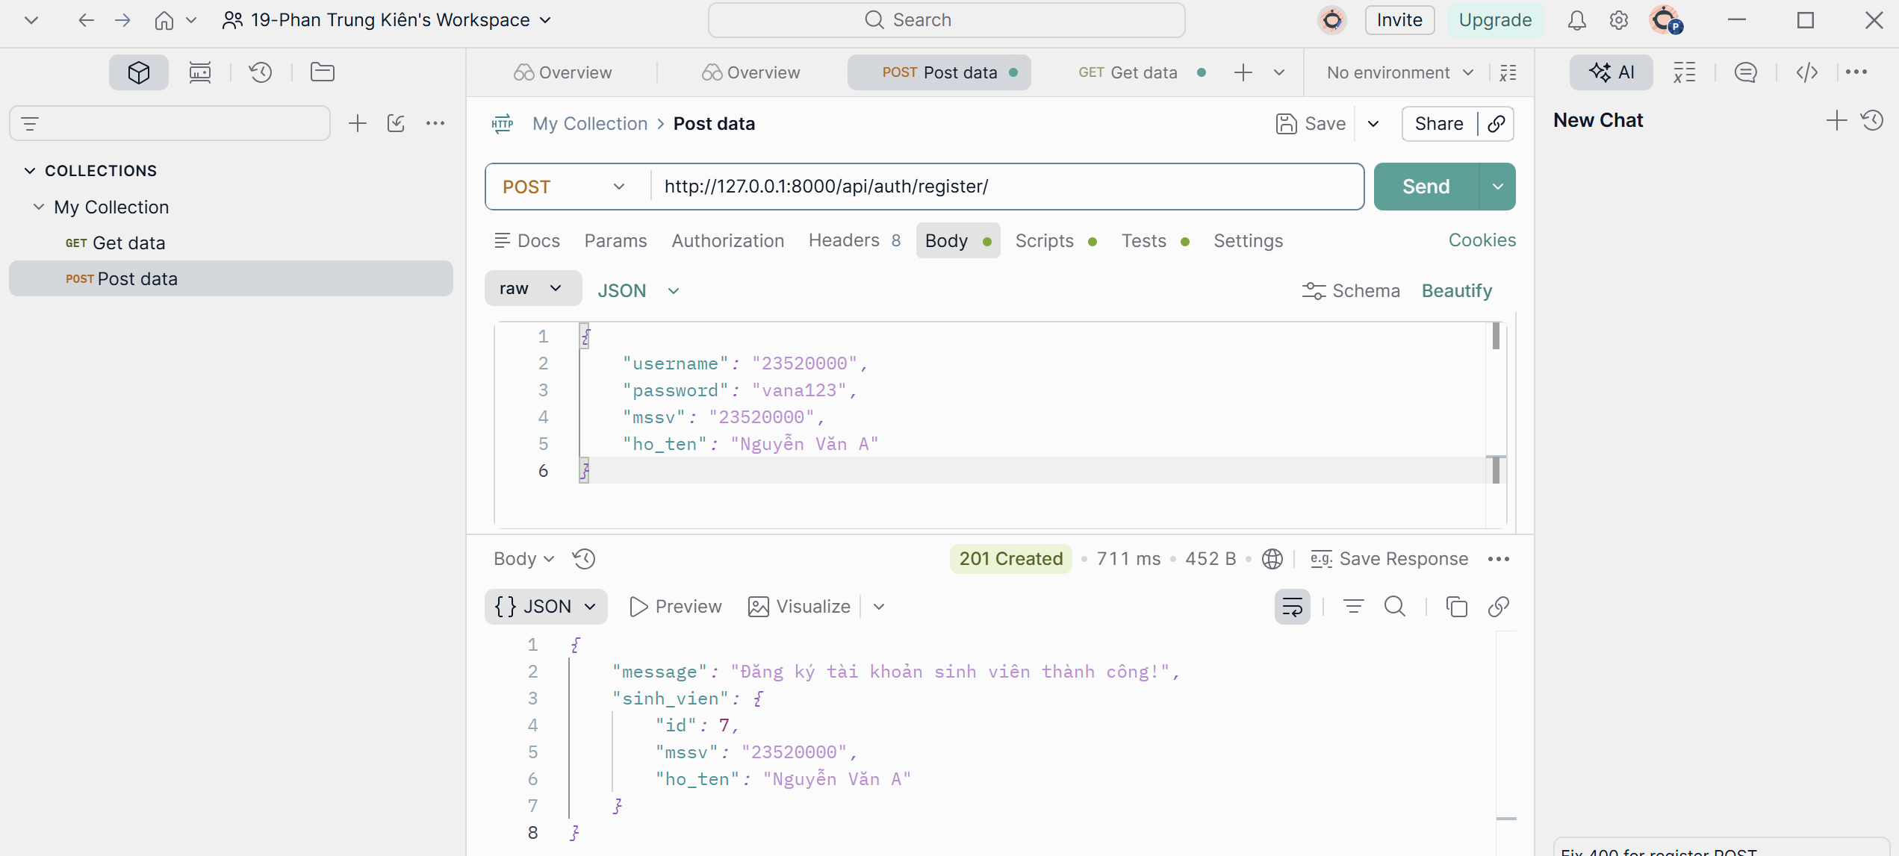
Hình 7 Kiểm thử chức năng đăng ký tài khoản sinh viên mới
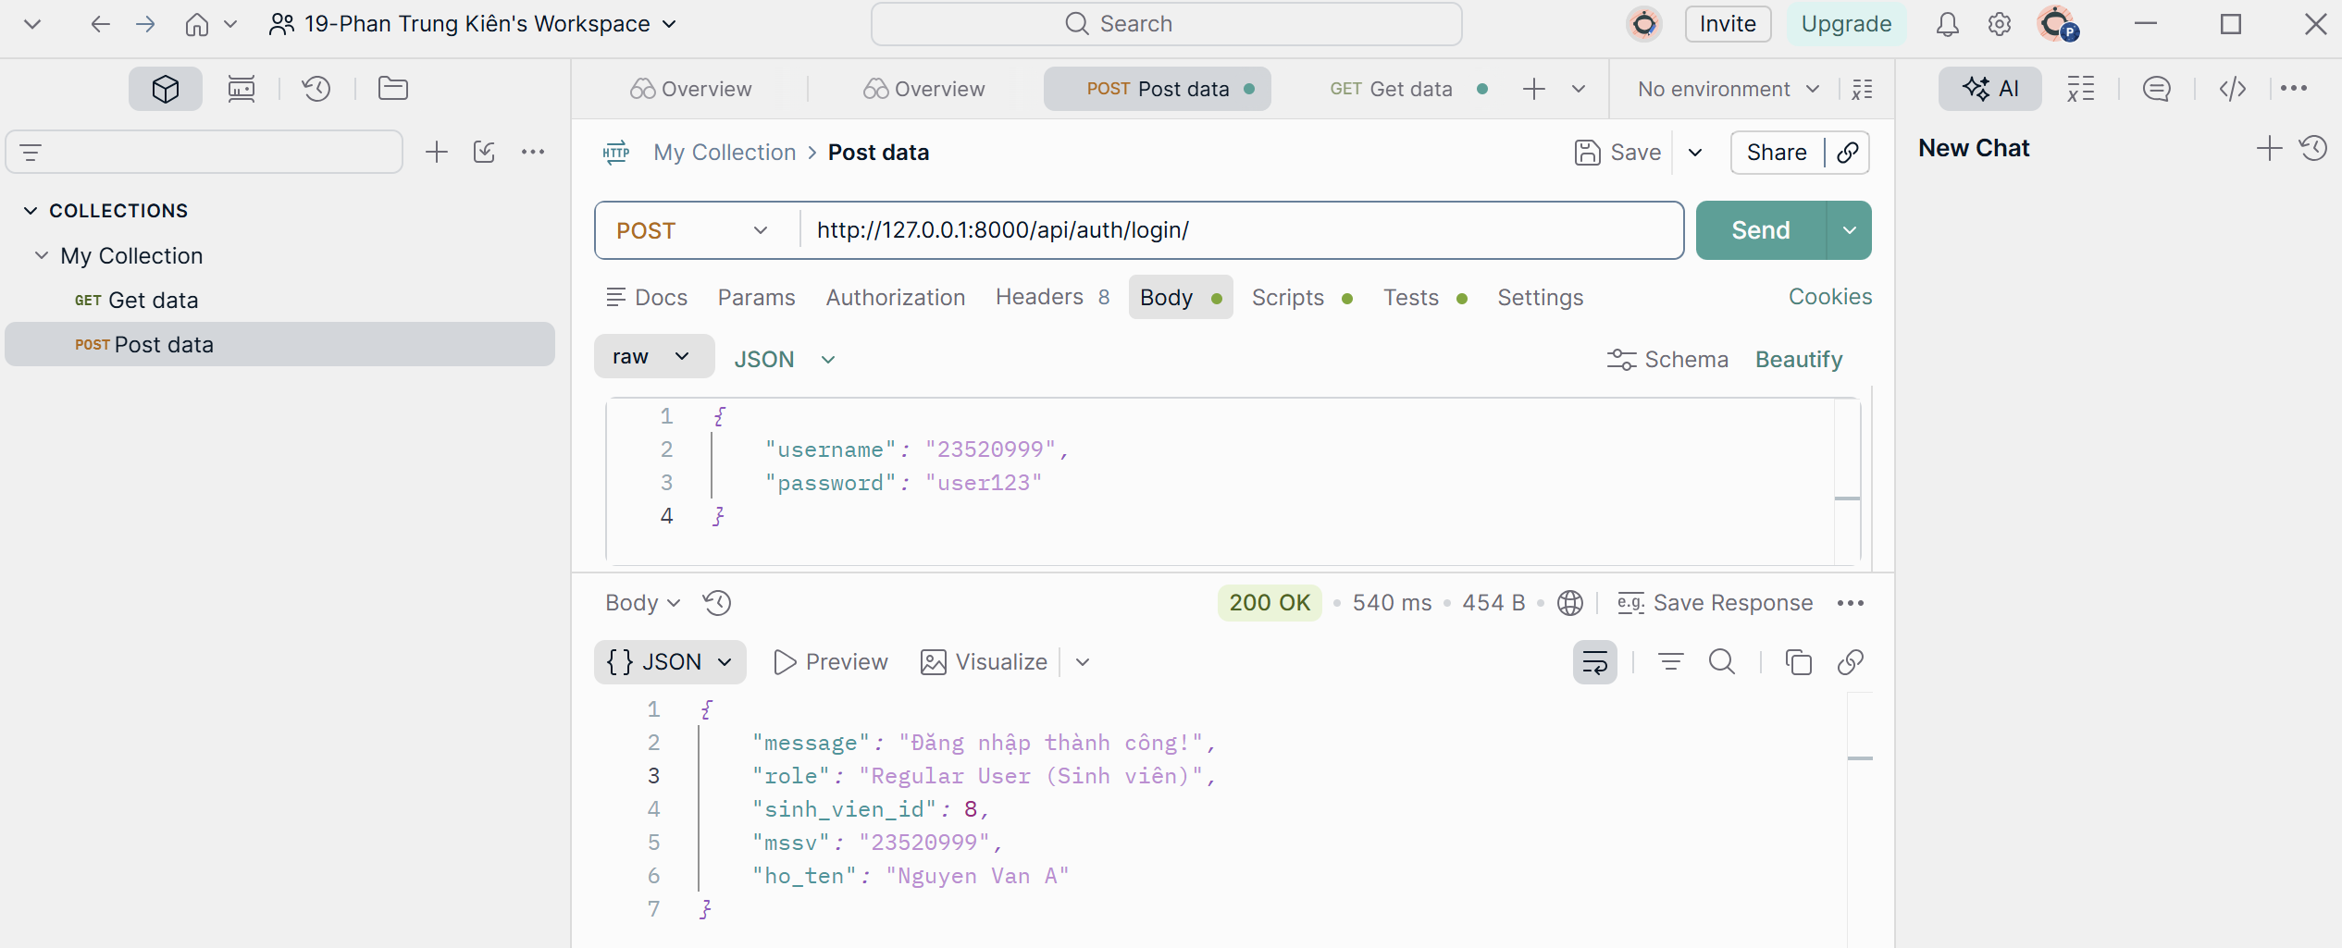
Hình 8 Kiểm thử chức năng đăng nhập tài khoản (Sinh viên)

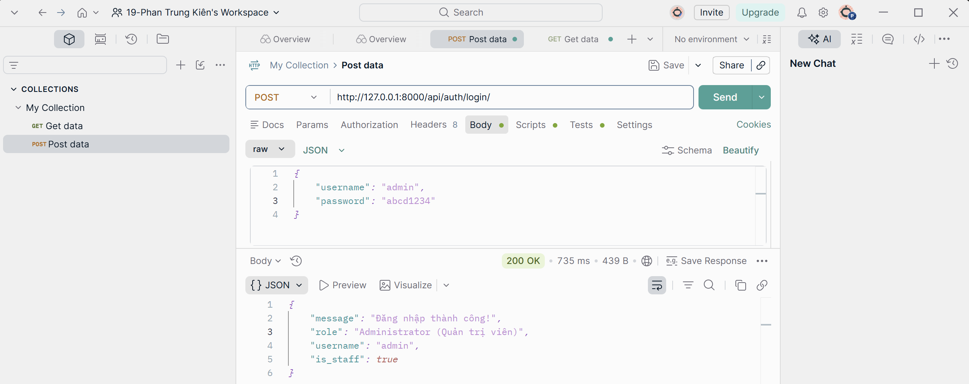
Hình 9 Kiểm thử chức năng đăng nhập tài khoản (Admin)
- Thẩm định tốt nghiệp tự động:
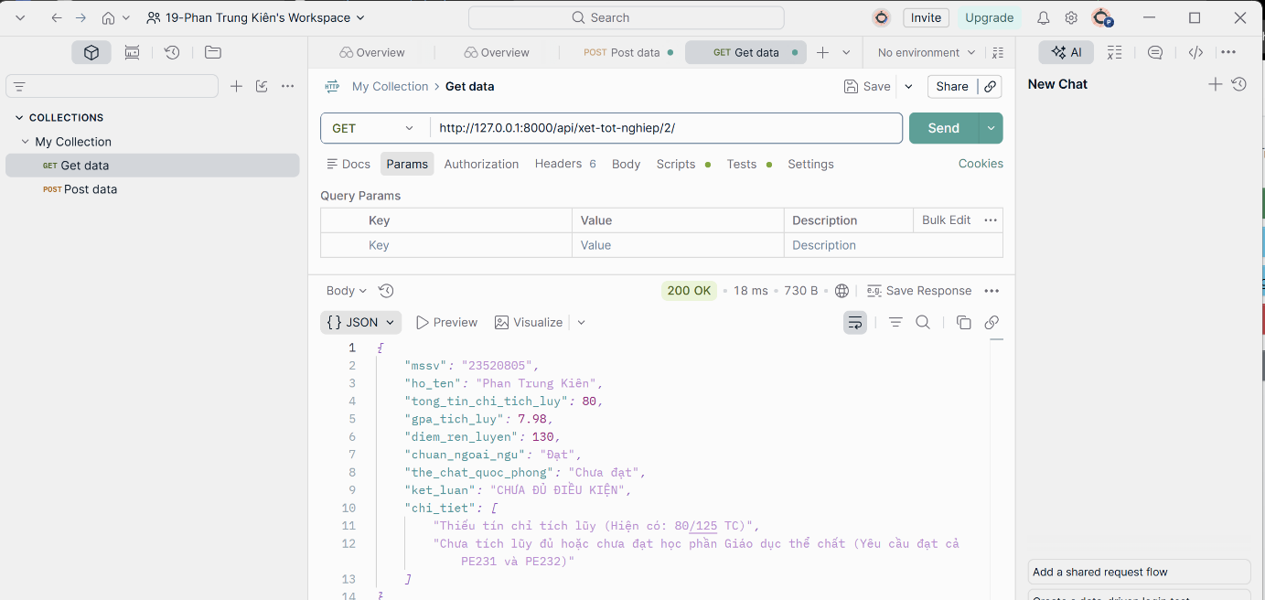
Hình 10 Kiểm thử chức năng thẩm định tốt nghiệp cho sinh viên
- Truy vấn số liệu Dashboard thống kê:
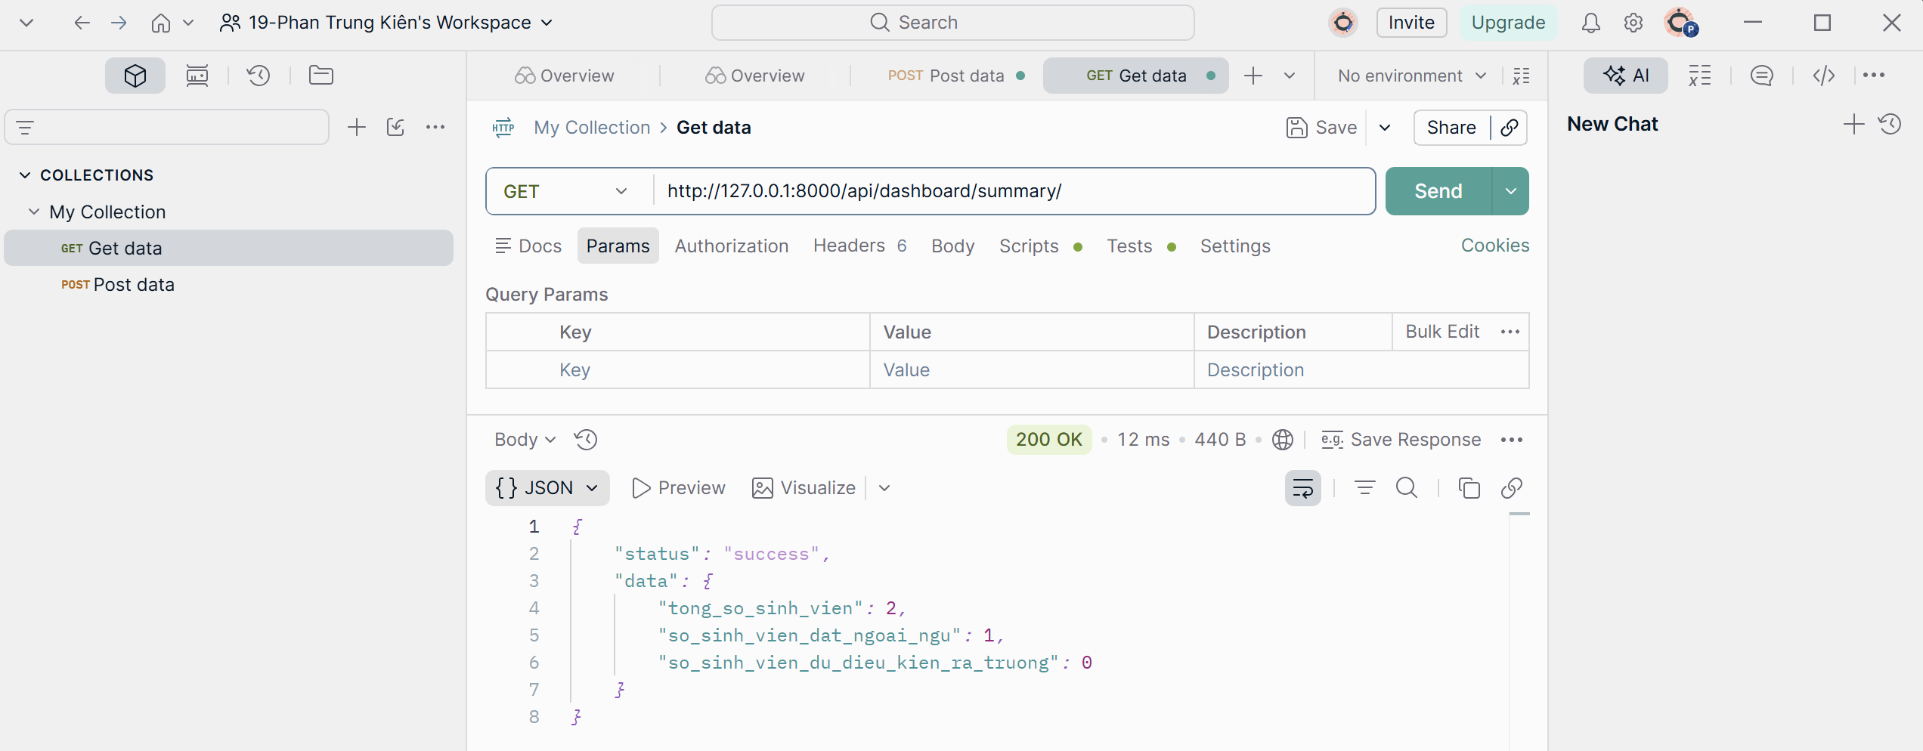
Hình 11 Kiểm thức chức năng truy vấn số liệu
- Kiểm thử tự động qua tests.py:
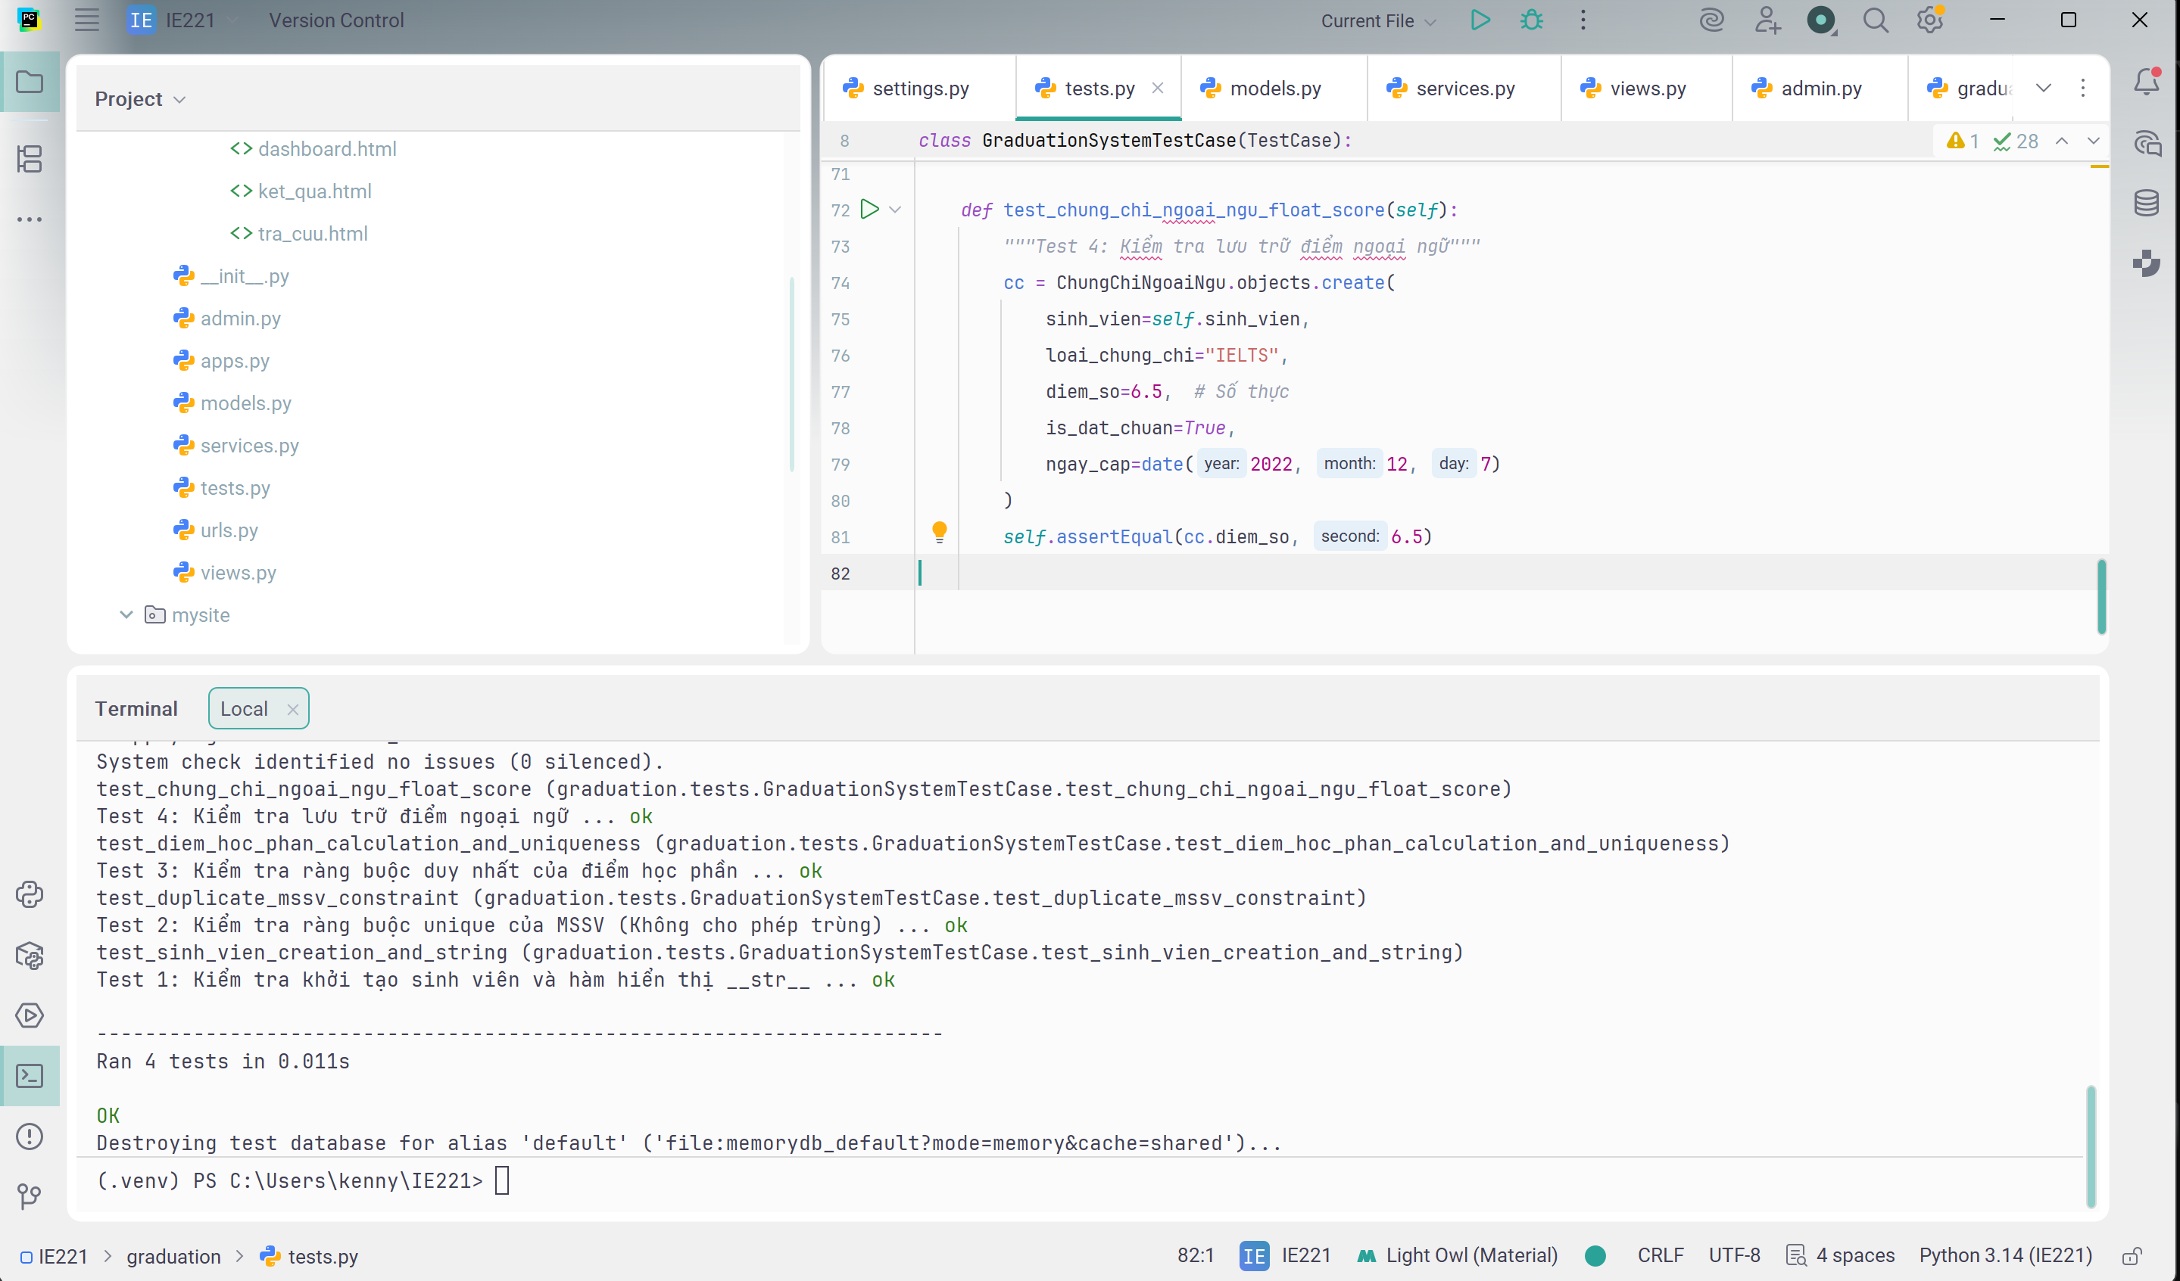
Hình 12 Kiểm thử tự động
Ngoài ra, nhóm còn trực quan hóa đặc tả tài liệu API bằng Swagger UI hệ thống.
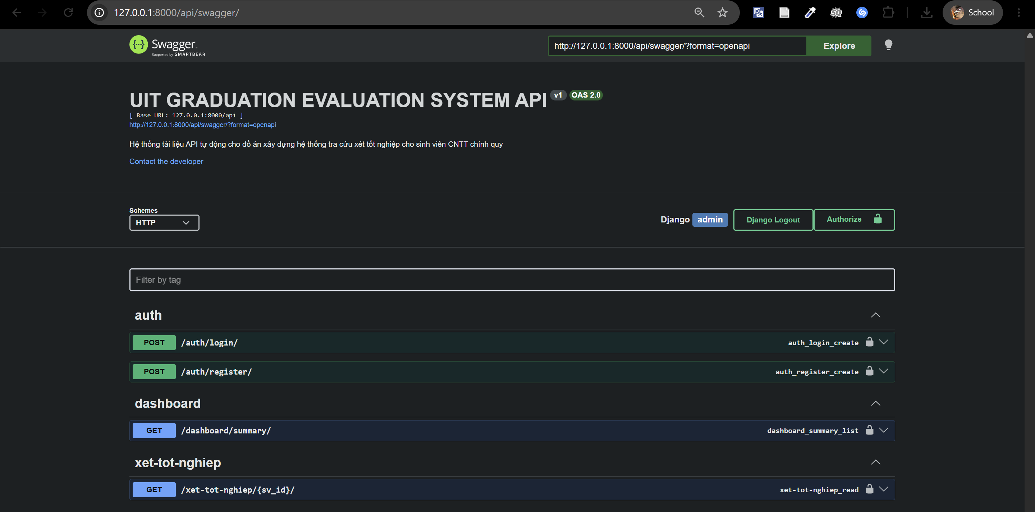
Hình 13 Giao diện trực quan hóa đặc tả tài liệu API bằng Swagger UI hệ thống

PHỤ LỤC CODE
Dưới đây là nội dung file tests.py dùng để xây dựng bộ Automated Unit Tests dựa trên thư viện kiểm thử mặc định của Django, thực hiện mô phỏng rà soát tự động các ràng buộc toàn vẹn của cơ sở dữ liệu, tính nhất quán của dữ liệu thực thể sinh viên, điểm số học phần và chứng chỉ ngoại ngữ đầu ra.
from django.test import TestCase
from django.core.exceptions import ValidationError
from django.db.utils import IntegrityError
from datetime import date
from .models import SinhVien, MonHoc, DiemHocPhan, ChungChiNgoaiNgu
class GraduationSystemTestCase(TestCase):
def setUp(self):
"""Khởi tạo dữ liệu nền để chạy kiểm thử"""
# 1. Tạo sinh viên mẫu (Phan Trung Kiên)
self.sinh_vien = SinhVien.objects.create(
mssv="23520805",
ho_ten="Phan Trung Kiên",
nguyen_quan="TP.HCM",
ngay_sinh=date(2005, 12, 1)
)
# 2. Tạo các môn học mẫu
self.mon_dai_cuong = MonHoc.objects.create(
ma_mon="MA006",
ten_mon="Giải tích",
so_tin_chi=4,
loai_khoi_kien_thuc="DC",
is_bat_buoc=True
)
self.mon_co_so = MonHoc.objects.create(
ma_mon="IE104",
ten_mon="Internet và công nghệ web",
so_tin_chi=4,
loai_khoi_kien_thuc="CSN",
is_bat_buoc=True
)
def test_sinh_vien_creation_and_string(self):
"""Test 1: Kiểm tra khởi tạo sinh viên và hàm hiển thị __str__"""
sv = SinhVien.objects.get(mssv="23520805")
self.assertEqual(sv.ho_ten, "Phan Trung Kiên")
# Kiểm tra xem hàm __str__ có trả về đúng định dạng 'MSSV - Tên' không
self.assertEqual(str(sv), "23520805 - Phan Trung Kiên")
def test_duplicate_mssv_constraint(self):
"""Test 2: Kiểm tra ràng buộc unique của MSSV (Không cho phép trùng)"""
with self.assertRaises(IntegrityError):
SinhVien.objects.create(
mssv="23520805", # Cố tình gõ trùng MSSV đã có trong setUp
ho_ten="Nguyễn Văn A"
)
def test_diem_hoc_phan_calculation_and_uniqueness(self):
"""Test 3: Kiểm tra ràng buộc duy nhất của điểm học phần"""
# Tạo điểm lần 1: Hợp lệ
DiemHocPhan.objects.create(
sinh_vien=self.sinh_vien,
mon_hoc=self.mon_dai_cuong,
diem_so=7.80,
hoc_ky=2,
nam_hoc="2024-2025"
)
# Tạo điểm lần 2: Trùng thông tin (Sinh viên + Môn + Học kỳ + Năm học) -> Phải lỗi
with self.assertRaises(IntegrityError):
DiemHocPhan.objects.create(
sinh_vien=self.sinh_vien,
mon_hoc=self.mon_dai_cuong,
diem_so=3.20, # Điểm học lại cải thiện
hoc_ky=2,
nam_hoc="2024-2025"
)
def test_chung_chi_ngoai_ngu_float_score(self):
"""Test 4: Kiểm tra lưu trữ điểm ngoại ngữ"""
cc = ChungChiNgoaiNgu.objects.create(
sinh_vien=self.sinh_vien,
loai_chung_chi="IELTS",
diem_so=6.5, # Số thực
is_dat_chuan=True,
ngay_cap=date(2022, 12, 7)
)
self.assertEqual(cc.diem_so, 6.5)

